江苏省仪征中学2021-2022学年度第二学期高三地理学科导学案
雾（两课时）
研制人：王维中 审核人：林爱红
班级： 姓名： 学号： 授课日期：2022年3月30日
本课在课程标准中的表述： 运用图文资料，说明雾的形成条件以及对人类的影响。
【导读——读教材识基础】
阅读必修 一 教材第 44 —— 45 页

【导学——培素养引价值】
一、雾的形成条件
一是 ，如辐射冷却(昼夜温差大)、水平冷却(热空气遇到冷地面、冷空气缓慢进入并下沉、寒流经过)和上升冷却(辐合上升、对流上升、地形抬升、锋面抬升)。二是 ，增加水汽含量，如本地河流、湖泊、植被等蒸发、蒸腾或外地水汽输送而来。三是有 ——尘埃，如建筑工地、矿区、市区内等多凝结核。四是 ，如无风或微风的气象条件、相对封闭的地形(低洼地、山坳里)。
二、雾的影响
1．有利影响
雾可以增加 ，减少植物蒸腾，对植物的生长有益。例如云南南部高原盆地有明显的干季，但此时多辐射雾，对植物和热带作物生长有利。皖南山区河谷地河漫滩上茶叶质量较高，也与秋冬季节多河谷烟雾有关。
2．不利影响
(1)雾天大气能见度 ，影响人们出行，存在潜在的安全隐患。
(2)有害雾滴影响农产品的品质和产量。
(3)降低空气质量，影响 ，易导致支气管炎等。
(4)雾滴中含有的二氧化硫、硫化氢等对金属腐蚀性很大，使外露金属物件寿命缩短。

【导思——析问题提能力】
一、雾的分类
1．按照地域分：海雾和陆域雾
易出现海雾的地区：① 处；②中、低纬度 流经地区，夏季显著；③中、高纬度暖流流经地区，冬季显著。
2．按照成因分：辐射雾、平流雾、蒸汽雾、上坡雾和锋面雾等
(1 雾：夜间地面辐射冷却，使贴近地面气层变冷而形成的雾。辐射雾在大陆上最为常见，尤以山谷、盆地为多。常出现于晴朗、微风、近地面水汽较充沛的夜间或 。
(2)平流雾： 移到冷下垫面上形成的雾。平流雾的范围广而且深厚。只要有适宜的风向、风速，常可持续很久。但只要暖湿空气来源中断，雾则立即消散。我国沿海 季节的海雾，即是平流雾。
(3)蒸汽雾：冷空气移动到暖水面上形成的雾。蒸汽雾可在一日中任何时间形成，也可终日不消散。蒸汽雾在北冰洋的冬季较为常见，叫做极地烟雾或北极烟雾。深秋或初冬的早晨，见于河面、湖面的轻雾，则称河、湖烟雾。
(4) 雾：潮湿空气沿山坡上升使水汽凝结而产生的雾。但潮湿空气必须处于稳定状态，山坡坡度也不能太大，否则就会发生对流而成为层云。上坡雾在我国青藏高原、云贵高原的东部经常出现。
(5)锋面雾：发生于锋面附近的雾。主要是暖气团的降水落入冷空气层时，冷空气因雨滴蒸发而达到过饱和，水汽在锋面底部凝结而成。我国江淮一带梅雨季节常常出现锋面雾。

【导练——解例题找方法】
气象谚语凝聚了古人认识自然的智慧，有一定的科学性，但也有明显的地域性。某地理研学团队通过记录我国北方地区某县天气实况(下表为部分记录摘取)，开展气象谚语“久晴大雾雨，久雨大雾晴”的验证实践。据此完成1～3题。
月份(月) | 前期天气 | 大雾时间 | 之后天气
1 | 1～13日晴 | 14日早 | 14日白天降水
2 | 17～19日晴 | 20日早 | 20～22日降水
1～2 | 1月23～  28日晴 | 1月29日～  2月1日 | 3～5日降水
7 | 26～30日雨 | 31日早 | 晴好

1．该县1月主要受( )
A．盛行西风影响 B．副热带高压影响
C．锋面气旋影响 D．冷性反气旋影响
2．该谚语中前后两次“雾”出现的原因分别是( )
A．水汽含量增加 大气逆辐射减弱
B．大气逆辐射增强 水汽含量减少
C．大气逆辐射增强 云层厚度增加
D．水汽含量减少 云层厚度增加
3．当地预测雾后天气，准确率较高的地区最可能是( )
A．大型水库 B．弃耕荒地
C．海滨地区 D．原始林区

【导悟——拓思维建体系】

江苏省仪征中学2021-2022学年度第二学期高三地理学科作业
雾（两课时）
研制人：王维中 审核人：林爱红
班级：________姓名：________学号：______时间：3月30日 作业时长：50分钟

一、单项选择题
辐射雾指地表辐射冷却作用使地面气层水汽凝结而形成的雾,常见于初春、秋末和冬季。甲图为11月7日在我国西南地区某河谷上空形成的辐射雾,乙图为大气受热过程示意图。据此完成下面小题。
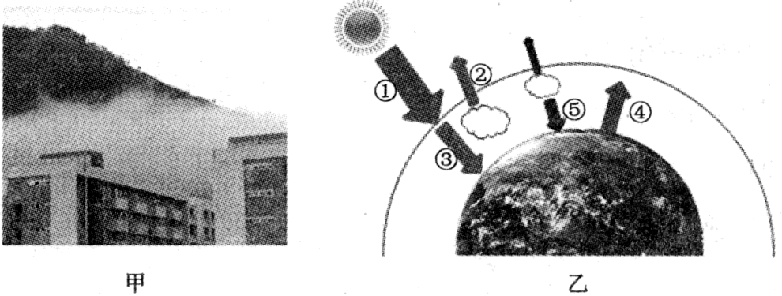
1．甲图中的辐射雾形成主要是由于图乙中（ ）
A．②强 B．③弱 C．①强 D．⑤弱
2．推测甲图中辐射雾浓度最大的时刻可能出现在（ ）
A．0时前后 B．日出前后 C．12时前后 D．日落前后
3．使辐射雾消散的热量传递过程是（ ）
A．①→②→③ B．①→③→④ C．①→③→⑤ D．③→④→⑤
由于地表辐射冷却作用使近地面空气中水汽凝结而形成的雾，称为辐射雾。下图为2021年11月14日清晨，麻城实验高中的孙老师在上班途中拍摄的照片，不远处的河流上方有晨雾，在阳光照射下如同仙境。据此完成下面小题。
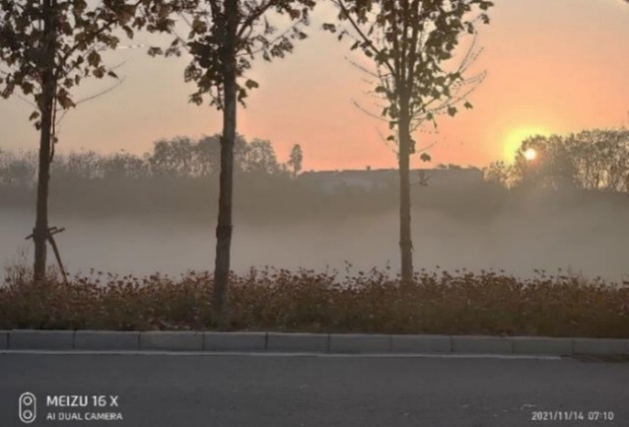
4．图中道路大致走向为（ ）
A．东西走向 B．南北走向 C．东北-西南走向 D．西北-东南走
5．该日晨雾形成条件推测不合理的是（ ）
A．天气晴朗 B．微风 C．近地面水汽较少 D．有逆温现象
6．图示景观拍摄后1周内（ ）
A．加拿大正午太阳高度增大 B．地球公转速度变慢
C．巴西昼长夜短且昼渐长 D．武汉白昼时间短于北京

为研究森林雾特性，科学家选择了云南西双版纳热带雨林样地和哀牢山亚热带常绿叶林样地，对两地森林雾发生频率与时间分布特征进行统计。图为“两处样地森林雾发生频率时间变化特征示意图”，读图完成下面小题。
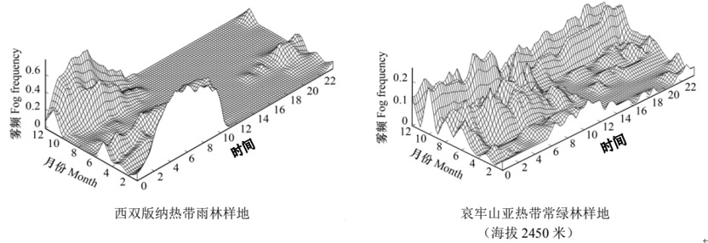
★7．与西双版纳热带雨林雾相比，哀牢山亚热带常绿阔叶林雾（ ）
A．全年雾日天数多 B．日持续时间长 C．多发生于干季 D．雾频季节变化大
★8．西双版纳热带雨林雾的形成条件主要是（ ）
A．植物蒸发旺盛，水汽充足 B．大气热量散失，气温较低
C．海洋气流深入，水汽充足 D．锋面系统控制，大气稳定
蒸发雾是指当干冷空气流过相对温暖的水面，引起水急剧蒸发，水汽在寒冷空气中凝结为雾，发生在海面上的此类天气现象被北方渔民称为“海浩”。2020年青岛附近海面多次出现了“海浩”奇观，近海海域像开了锅，海面上“蒸汽腾腾”，仿佛海水被煮沸了一般；船只、海岛影影绰绰，仿佛置于云层之上，如梦如幻（下图），吸引了大量市民前往观赏。据此完成下面小题。
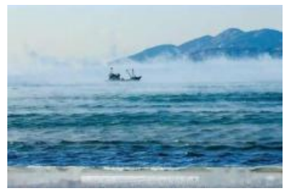
9．“海浩”现象常出现（ ）
A．春季子夜 B．夏季傍晚 C．秋季正午 D．冬季清晨
0．“海浩”现象发生时（ ）
A．海-气间温差大，风力较大 B．海-气间温差大，风力较小
C．海-气间温差小，风力较大 D．海-气间温差小，风力较小
2020年11月24日4时30分,在中国文昌航天发射场,长征五号全力托举嫦娥五号向着月球飞驰而去。下图示意大气垂直分层。据此完成下面小题。
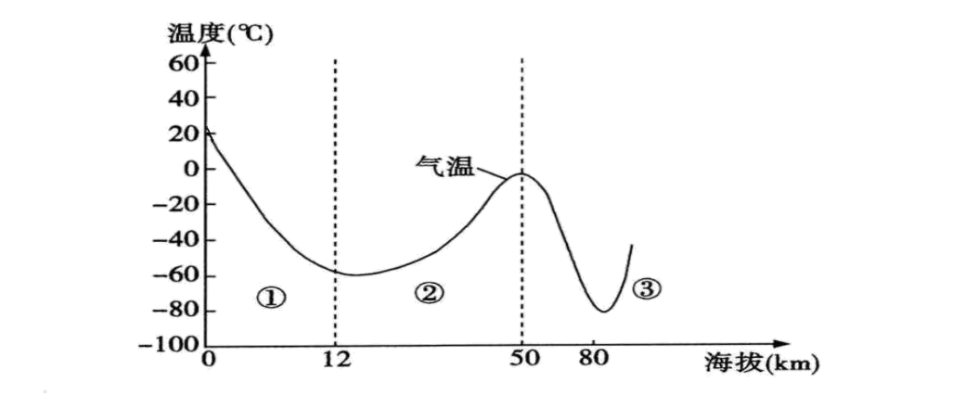
11．嫦娥五号上升过程中,途经大气层的温度变化为（ ）
A．递减→递增→递减 B．递增→递减→不变
C．递增→递减→递增→递减 D．递减→递增→递减→递增
12．图示①层大气（ ）
A．两极地区厚度比赤道地区大 B．夏季午夜最厚
C．易发生云、雨、雾、雪等天气现象 D．空气密度是最小的
“金秋之时，操气当令，燥邪之气易侵犯人体而托伤肺之阴精。”大致意思为在秋季空气干燥人体易出现咽干、鼻燥、皮肤干等“秋燥”症状。据此，完成下面小题。
13．“金秋之时，燥气当令”产生的原因是（ ）
A．受来自低纬的暖气流影响 B．受来自内陆的干热风影响
C．受高压系统控制 D．受气旋系统控制
14．此时也是“雾”和“露”的天气较多的时候，原因是（ ）
A．白天云层厚，太阳辐射弱 B．夜晚气温低，水汽易凝结
C．白天多降水，空气湿度大 D．夜晚气温高，气流易上升

二、综合题：
★15.阅读图文材料，完成下列要求。
纳米布沙漠被称为变色沙漠，是最古老、最干燥的沙漠之一，年降水量不足10毫米，沿岸多由海洋吹向陆地的风，海雾有时深入内陆50千米。研究发现，纳米布沙漠的沙子主要来源于奥兰治河上游山区富含铁元素的岩石。纳米布沙漠内有呈新月形、线形以及星形的高大沙丘，其中星形沙丘“随风摆动”并不断长高。左图示意纳米布沙漠位置，右图示意星形沙丘景观及风向。
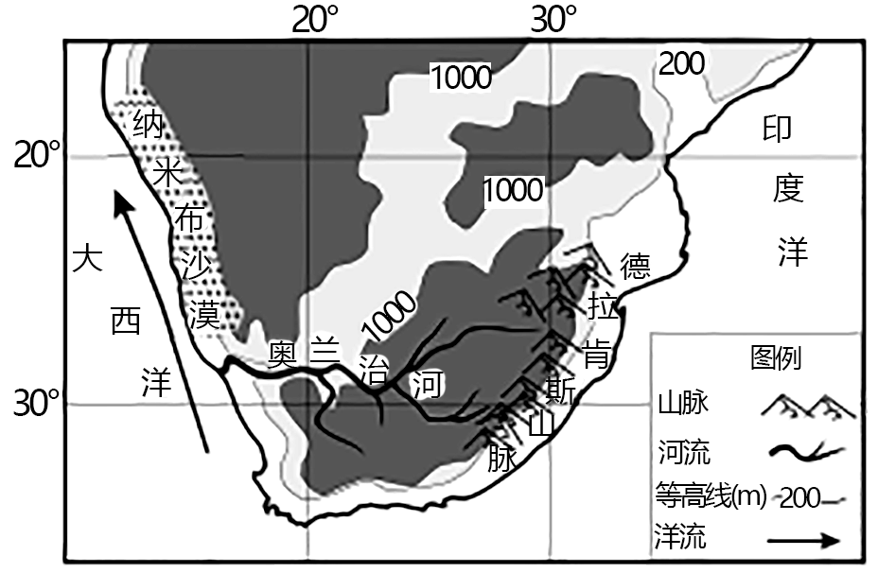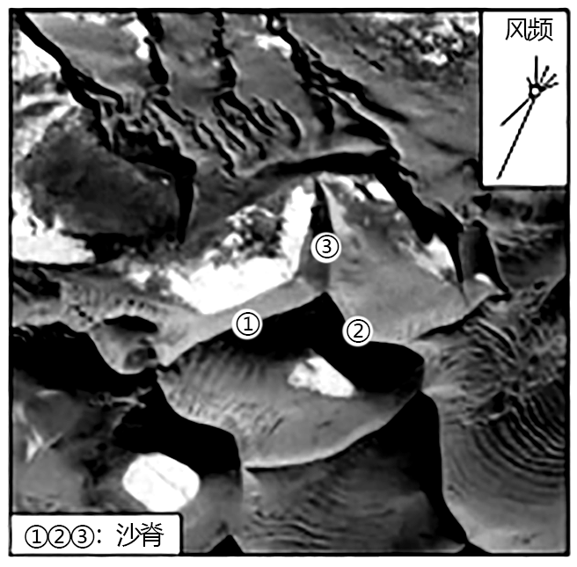
(1)简述沙子从奥兰治河上游山区至纳米布沙漠的外力作用过程。

(2)分析沙丘海岸向内陆逐渐由白色增深至红色的原因。

(3)推测沙丘在“随风摆动”过程中形成星形并长高的原因。

16．阅读图文材料，完成下列要求。(12分)
2017年9月洛杉矶所在的南加州地区发生多起森林火灾，火势快速蔓延，造成数十万居民紧急撤离。下图为美国南加州及旧金山湾区地形图。
INCLUDEPICTURE "I:\\王真\\2021\\二轮\\地理\\新高考 老教材 江苏专用\\FD446.TIF" \* MERGEFORMATINET INCLUDEPICTURE "I:\\王真\\2021\\二轮\\地理\\新高考 老教材 江苏专用\\word\\FD446.TIF" \* MERGEFORMATINET INCLUDEPICTURE "I:\\王真\\2021\\二轮\\地理\\新高考 老教材 江苏专用\\word\\FD446.TIF" \* MERGEFORMATINET INCLUDEPICTURE "C:\\Users\\维尔兰迪\\AppData\\Local\\Temp\\360zip$Temp\\360$1\\FD446.TIF" \* MERGEFORMATINET 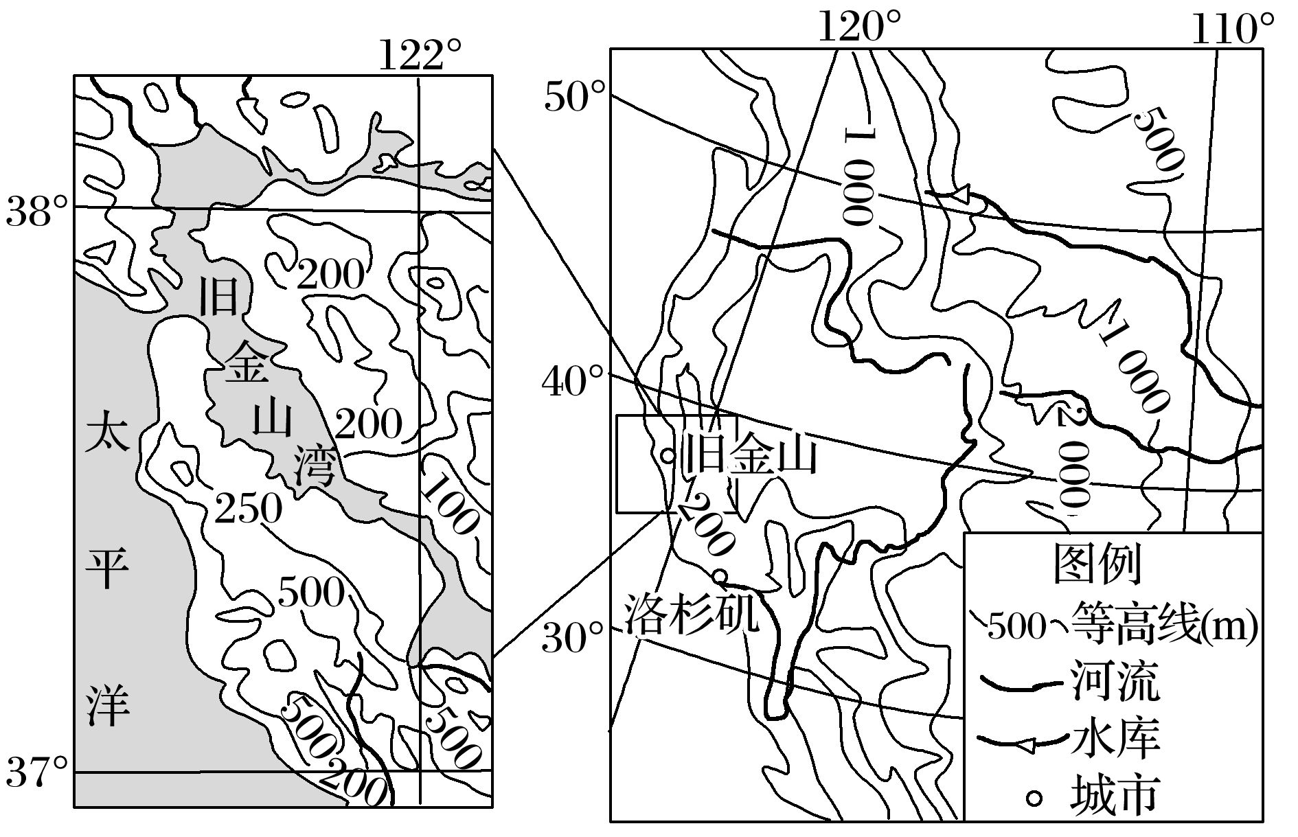
(1)从大气环流角度简析南加州地区9月森林火灾多发且迅速蔓延的原因。(4分)

(2)分析夏季旧金山多雾的原因。(8分)

江苏省仪征中学2021-2022学年度第二学期高三地理补充练习
雾（两课时）
研制人：王维中 审核人：林爱红
班级：________姓名：________学号：______时间：3月30日 作业时长：15分钟

一、单项选择题
范围大、持续时间长的海雾一般为平流雾，是温度较高的暖空气移动到温度较低的海面上生成的。下图为"某海域水温、气温月平均分布图"。据此完成下面小题。
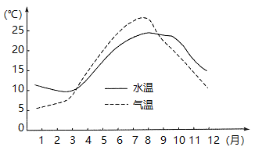
1．该海域海雾多出现于（ ）
A．春、夏季 B．夏、秋季 C．春、秋季 D．冬、春季
2．导致该海域海雾容易形成的天气情况是（ ）
A．东北风无风天气 B．西北风微风天气 C．东南风微风天气 D．东南风大风天气
下图示意世界某半球洋流俯视分布。据此完成下面小题。
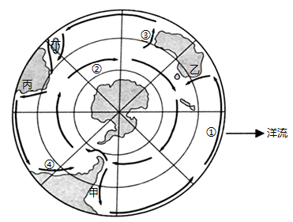
3．图中洋流（ ）
A．①受东北信风吹拂而形成 B．②受盛行西风吹拂而形成
C．③名称为东澳大利亚暖流 D．④按成因分类属于风海流
4．受洋流影响（ ）
A．甲附近海域形成北海渔场 B．乙地比同纬度西海岸干旱
C．丙地附近沿海区域有海雾 D．丁岛东侧植被为热带草原
大气中凝结核能否使水汽凝结，主要取决于水汽是否达到饱和。大气中的水汽达到饱和的途径有两种：一是通过蒸发，增加空气中的水汽含量，使实际水汽压大于饱和水汽压；二是通过冷却作用，减小饱和水汽压，使其小于当时的实际水汽压。使空气冷却的方式有多种，下图示意饱和水汽压随温度变化的曲线，其中A气团和B气团混合后水汽压为e。据此完成下面小题。
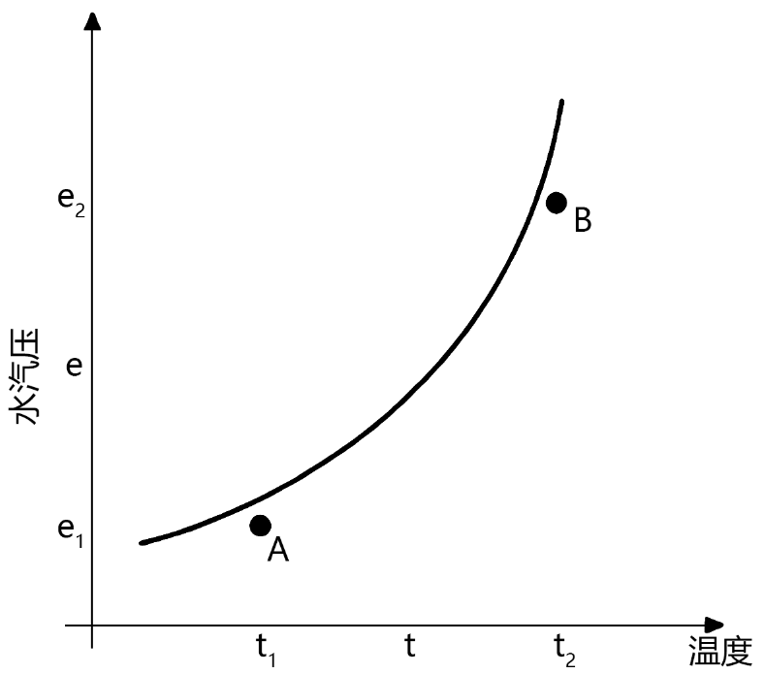
5．A气团和B气团中的水汽压状态为（ ）
A．A饱和，B未饱和 B．A不饱和，B饱和
C．A、B均未饱和 D．A、B均已饱和
6．A气团和B气团混合后，温度为t，水汽（ ）
A．不饱和 B．不变 C．凝结 D．增加
7．若不同气团水平混合后形成了雾，两气团可能具备的条件是（ ）
①湿度较小②温差较小③湿度较大④温差较大
A．①② B．②④ C．②③ D．③④
海南黄花梨（以下简称黄花梨）多生长在潮湿的环境中，生长非常缓慢，几百年才能长成碗口粗的心材，野生海南黄花梨受到重点保护。当黄花梨在快速生长期遇到恶劣的生长环境时，会形成“鬼脸”花纹。下图示意海南岛黄花梨主产区及年干燥度（是某地一年内的水面可能蒸发量与同期降水量的比值）分布状况。据此完成下面小题。
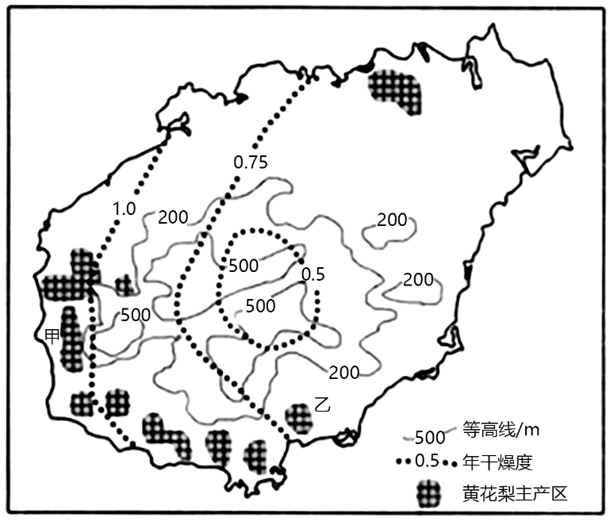
8．与乙地相比，甲地的黄花梨（ ）
A．生长迅速，树木高大 B．生长缓慢，成材容易
C．材质松软，年轮稀疏 D．材质坚硬，年轮密集
9．影响该地黄花梨形成“鬼脸”花纹的关键因素是（ ）
A．干旱 B．大风 C．海雾 D．海水浸泡
10．重点保护野生海南黄花梨的主要目的是（ ）
A．限制砍伐数量，提高木材价格 B．增加木材蓄积量，满足国内市场需求
C．提高森林覆盖率，提升空气质量 D．保护珍稀树种，维护生物多样性

二、综合题：
11.阅读图文材料，完成下列问题。
南美洲西部的阿塔卡马沙漠是世界上最干燥的地区之一，平均年降水量不到1mm，被称为世界的“旱极”。然而，“旱极”却并不缺“水”，只是它以雾的形态呈现在人们的眼前。在智利中部的某海滨小村，有200余天被大雾笼罩，当地人在山坡上竖起很多塑料大网，大网下方有水槽可以把网上流下的水引向一个蓄水池，尽管水量不多，但对于滴水如油的沙漠村庄来说却是一笔巨大的财富。图分别为阿塔卡马沙漠示意图和捕雾网图。
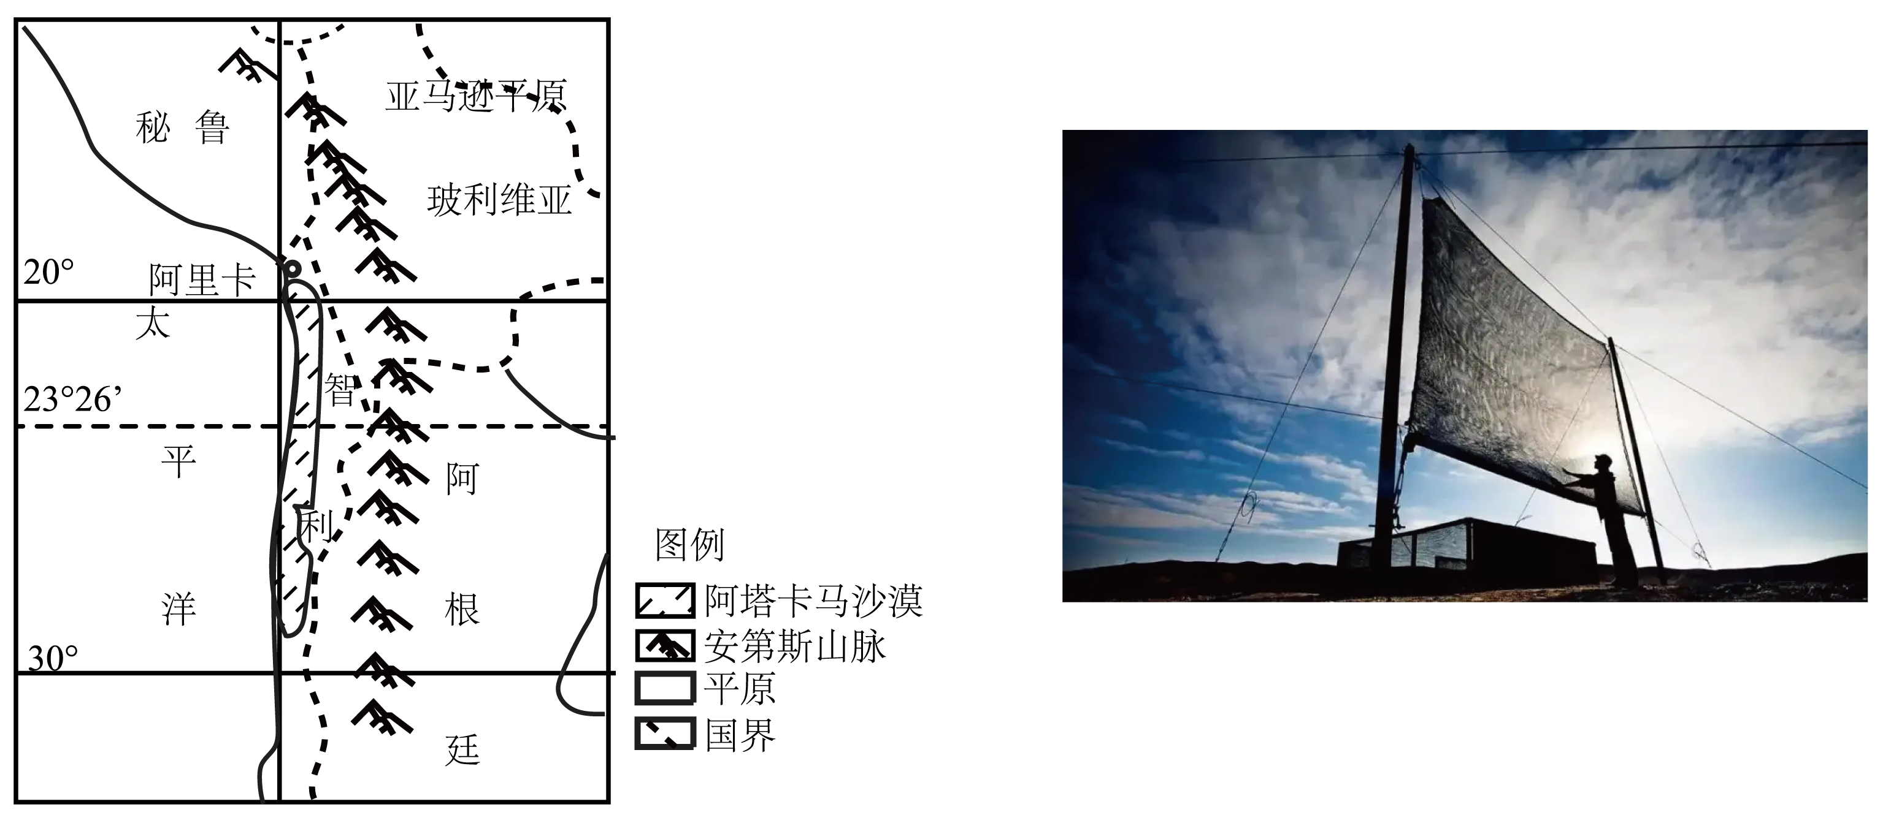
(1)该地区虽临海却形成纵向狭长的“世界干极”阿塔卡马沙漠，请说明原因。

(2)指出阿里卡郊区山坡上的多孔塑料大网的主要作用，并分析该地“捕雾取水”的不利条件有哪些？

(3)智利计划在沙漠中修建一座水电站，并提出了一个大胆构想：利用太阳能把海水抽到位于安第斯山脉顶峰的水库，然后让海水倾泻而下用于发电。你是否赞同这种做法，请表明态度并说明理由。

